**令和７年度**　**第５回**



東京都自転車の安全で適正な利用の促進に関する条例では、都内の各事業者の方々に、努めて

**従業員に対する自転車の安全利用に関する研修**や**情報提供等の必要な措置を講ずること**、そのために**「自転車安全利用推進者」を選任する努力義務**等が定められています。

　　自転車の交通ルールや自転車安全利用研修のノウハウを学び、一人ひとりが自転車の安全利用を推進する担い手となりましょう。

◆　開催日時　◆

**令和７年１０月３１日（金曜日）**　午後２時００分から午後４時４０分まで

(※受付開始：午後１時３０分から)

◆　開催場所　◆

※地図は裏面をご覧ください。

小平市中央公民館　２階ホール

（小平市小川町２－１３２５）

**◆　対象者及び定員　◆**

都内の事業者等　　会場受講、WEB受講ともに定員５０名までとなります。　※先着順

◆　主な内容　◆

（1）自転車事故の当事者とさせないために伝えるべきことは

（2）自転車安全利用研修の実施方法について

（3）自転車事故に備える保険～自転車を取り巻くリスクと経済的備え

　※内容は一部変更になる場合がございます。

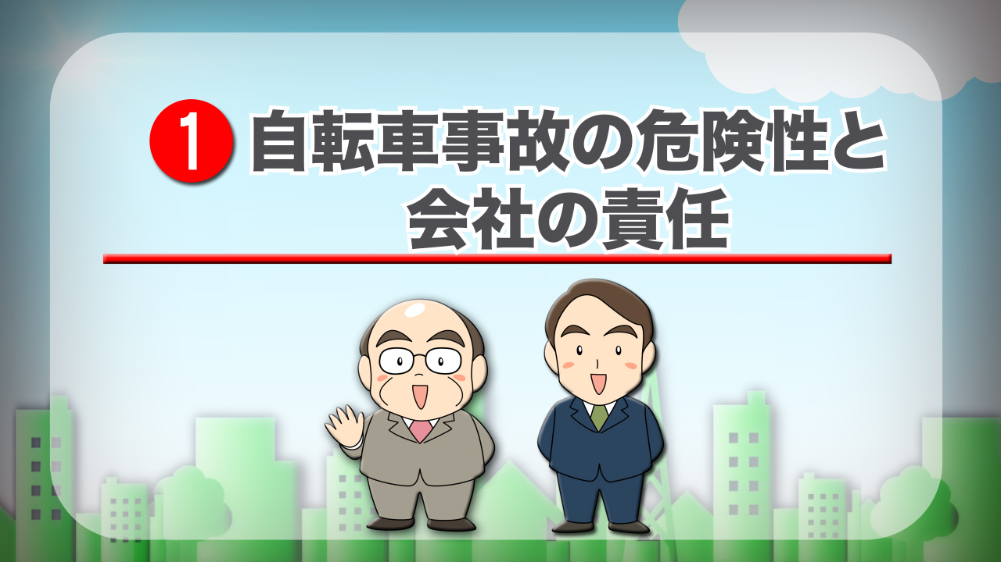

「研修用ＤＶＤ」・「自転車安全利用宣言証」

を受講者全員にプレゼントします。

また、希望により東京都ホームページに事業所名の公表やセミナー修了証の発行等の特典が受けられます。

◆　申込みについて　◆

【申込方法】

次の参加申込書に必要事項を記入し、Ｅメール、郵便いずれかの方法でお申込の上、ご来場ください。

　〒１６３－８００１

　　東京都　都民安全総合対策本部　総合推進部　総合推進課　（住所不要）

　　（電　話）０３－５３８８－３１２３

（メール）**S11７0301@section.metro.tokyo.jp**

【申込期限】**令和７年１０月２３日（木曜日）**

【備考】

　※定員超過や開催中止の場合は、10月24日（金）を目途に東京都から申込者宛に連絡します。

　※Web受講希望の方は、別途、申込書記載のアドレス宛にログイン情報等のメールを送ります。

　※申し込まれた方の個人情報は本事業の範囲内で使用し、それ以外の目的には使用しません。

**◆　会場への来場方法について　◆**

■会場への来場方法■

・JR武蔵野線

新小平駅より徒歩１３分

・西武多摩湖線

青梅街道駅より徒歩6分

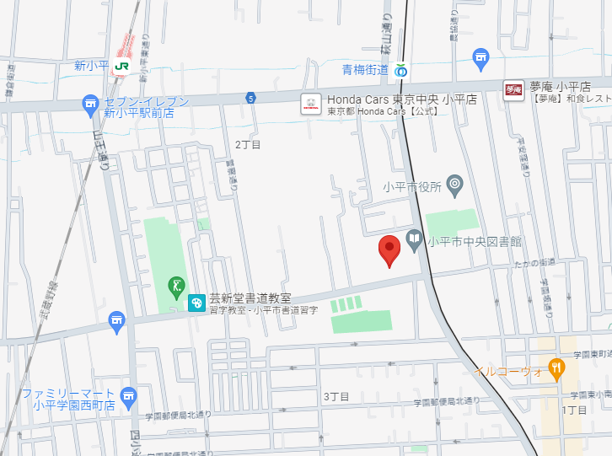

**■ ■「第５回自転車安全利用ＴＯＫＹＯセミナー」参加申込書 ■ ■**

|  |  |  |  |  |
| --- | --- | --- | --- | --- |
| **事業者名** |  | | | |
| **電話** |  | | | |
| **セミナー御参加者情報について** | | | | |
| **受講者１** | **氏名** |  | | |
| **Eメール** |  | | |
| **受講方法** | **会場 ・ web** | **『自転車安全利用宣言証』**  **交付の希望の有無** | **有　・　無** |
| **研修用DVD希望** | **有　・　無** | **HPでの事業者名の公表** | **有　・　無** |
| **修了証希望** | **希望する　・　希望しない** | | |
| **修了証希望の方** | **個人名で発行　・　事業者名で発行　・　事業者名＋個人名で発行** | | |
| **送付先住所**  **（交付希望の場合）** | **〒** | | |
| **受講者２** | **氏名** |  | | |
| **Eメール** |  | | |
| **受講方法** | **会場 ・ web** | **『自転車安全利用宣言証』**  **の交付の希望の有無** | **有　・　無** |
| **研修用DVD希望** | **有　・　無** | **HPでの事業者名の公表** | **有　・　無** |
| **修了証希望** | **希望する　・　希望しない** | | |
| **修了証希望の方** | **個人名で発行　・　事業者名で発行　・　事業者名＋個人名で発行** | | |
| **送付先住所**  **（交付希望の場合）** | **〒** | | |
| **自転車安全利用推進**  **事業者制度について** | **（１）すでに登録している　　　（２）これから登録を希望する　　　（３）登録を希望しない** | | | |
| **備　考** | （※事務局に御連絡がある場合は、その内容を御記入ください） | | | |

